46년간 이어진 한미 ‘사랑의 헌혈’…누적인원 1만 1400명 돌파

올해 2월에만 397명 참여…역대 캠페인 기간 중 최다 인원
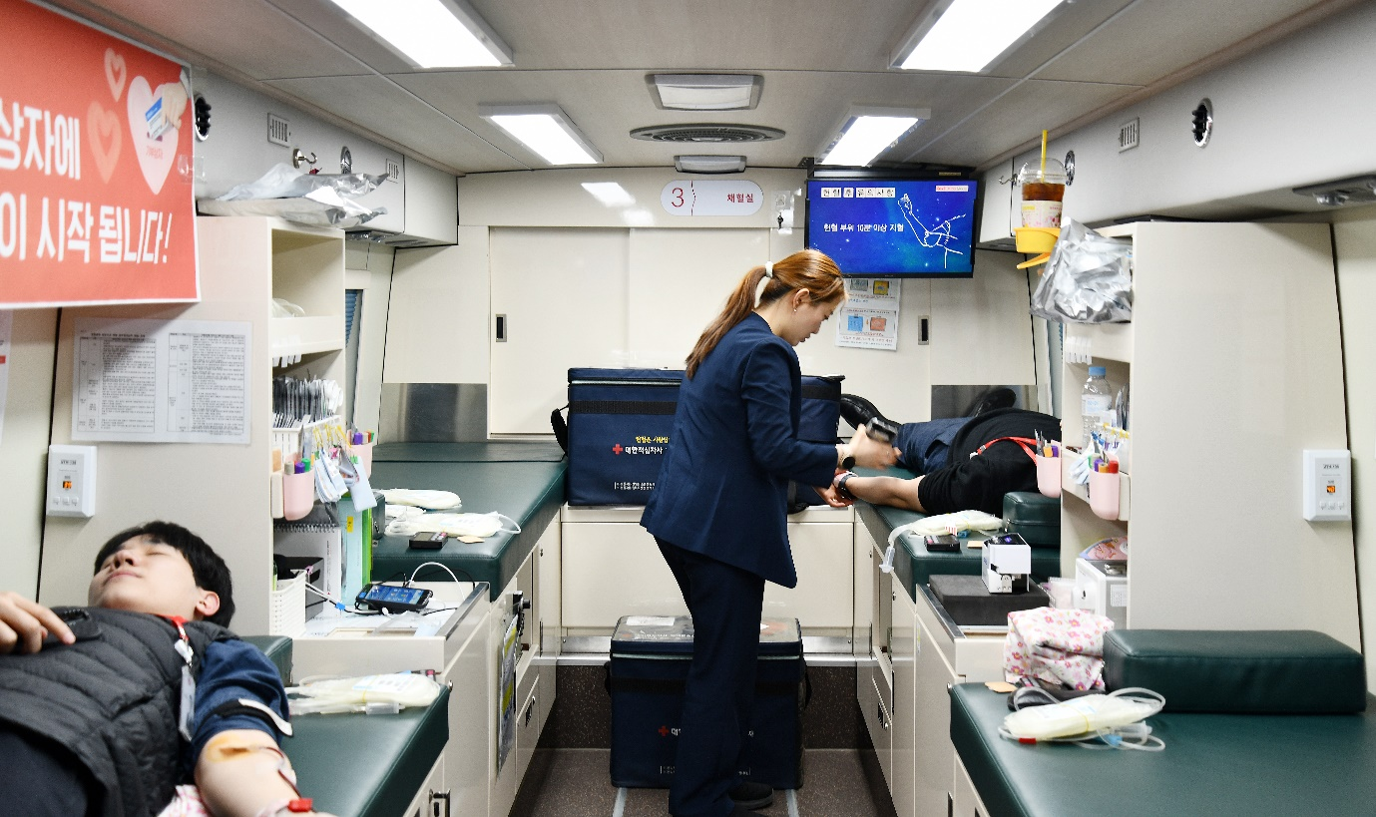
기증 헌혈증, 백혈병 어린이 및 혈액암 환우들에게 전달 예정
<사진> 한미그룹 임직원이 상반기 사랑의 헌혈 캠페인에 참여하고 있다.
(2026년 3월 19일) 한미사이언스와 핵심 사업회사 한미약품 등 한미그룹 임직원들이 46년째 이어진 사랑의 헌혈 캠페인을 통해 의료현장에 따뜻한 온기를 전했다.

한미그룹은 지난달 서울 송파구 한미약품 본사에서 실시한 ‘2026년 상반기 사랑의 헌혈 캠페인’에 상반기 역대 최다 인원인 397명의 임직원들이 참여했다고 19일 밝혔다.

이번 캠페인은 동절기 한파와 독감 유행의 영향으로 헌혈 참여가 감소하면서 혈액 수급에 어려움을 겪고 있는 의료현장을 지원하기 위해 마련됐다. 한미약품 본사를 비롯해 R&D센터와 바이오플랜트 등 경기도 동탄, 평택, 송탄 사업장에서도 순차적으로 진행됐다.

한미그룹의 ‘사랑의 헌혈 캠페인’은 고(故) 임성기 선대회장이 1980년 대한민국 최초의 ‘헌혈의 집’ 개소에 참여한 이후 이듬해 정식 출범했다. 창업 초기부터 이어져 온 이 캠페인은 올해로 46년째를 맞이하며 한미를 대표하는 기업문화로 굳건히 자리잡았다.

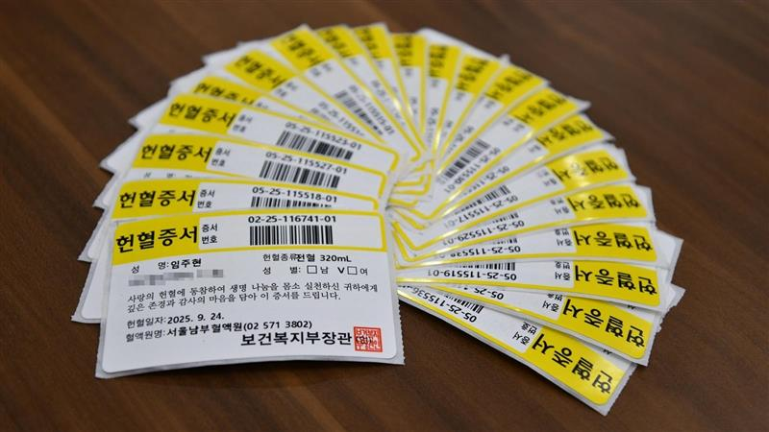
현재까지 캠페인에 참여한 누적 임직원 수는 총 1만 1,460명, 누적 혈액량은 366만 7,200cc에 달하며, 이는 국내 제약업계 최장기 사회공헌 캠페인으로 평가받고 있다.

임직원들이 기부한 헌혈증은 수혈이 절실한 소아암 어린이들과 혈액암 환우들, 도움의 손길이 필요한 임직원 가족들에게 기증돼 사내외를 아우르는 나눔의 선순환을 지속하고 있다. 작년 기준, 사랑의 헌혈 캠페인을 통해 모인 헌혈증은 한국혈액암협회와 한국백혈병어린이재단에 각각 300매, 임직원 가족에 350매가 전달됐다.
<사진> 한미그룹 임직원들이 헌혈을 통해 모은 헌혈증서. 한미그룹 임주현 부회장의 헌혈증서도 보인다.

한미그룹은 이번 캠페인의 연장선으로, 과거 헌혈 후 소지하고 있던 헌혈증 기부를 독려하는 후속 캠페인도 진행중이다. 이를 통해 의료 현장에서 헌혈이 필요한 이웃들에게 더 많은 도움의 손길이 닿을 수 있도록 생명 나눔의 가치를 확산해 나갈 계획이다.

한미그룹 관계자는 “이번 상반기 헌혈 캠페인을 통해 임직원들이 인류의 건강 증진이라는 제약기업 본연의 사명을 다시 한번 되새기고, 한미가 오랜 시간 이어온 생명 나눔의 가치를 의료 현장과 함께 나누는 뜻깊은 계기가 됐다”며 “앞으로도 도움이 필요한 이웃들에게 온기를 전할 수 있도록 생명 나눔 활동을 지속해 나가겠다”고 말했다.

<끝>

■ 자료 문의 : 남예주 차장 (02 410 9089) / 안종연 대리 (02 410 9831)

